**单片机**

目录

• [名词解释](http://www.techcn.com.cn/index.php?doc-view-61530.html#1)

• [单片机历史](http://www.techcn.com.cn/index.php?doc-view-61530.html#3)

• [单片机介绍：](http://www.techcn.com.cn/index.php?doc-view-61530.html#5)

• [微机的种类](http://www.techcn.com.cn/index.php?doc-view-61530.html#7)

* • [单片机的应用领域：](http://www.techcn.com.cn/index.php?doc-view-61530.html#9)
* • [单片机学习：](http://www.techcn.com.cn/index.php?doc-view-61530.html#11)
* • [初学乐园](http://www.techcn.com.cn/index.php?doc-view-61530.html#13)
* • [相关链接](http://www.techcn.com.cn/index.php?doc-view-61530.html#15)
* • [相关条目](http://www.techcn.com.cn/index.php?doc-view-61530.html#17)

名词解释[回目录](http://www.techcn.com.cn/index.php?doc-view-61530.html" \l "section)

[[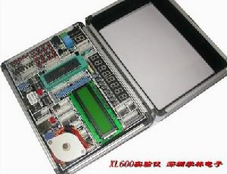](http://tupian.hudong.com/a0_89_26_01000000000000119092694189289_jpg.html)](http://tupian.hudong.com/a0_89_26_01000000000000119092694189289_jpg.html)**单片机**是指一个集成在一块芯片上的完整[计算机](http://www.techcn.com.cn/index.php?doc-innerlink-%E8%AE%A1%E7%AE%97%E6%9C%BA)系统。尽管他的大部分功能集成在一块小芯片上，但是它具有一个完整计算机所需要的大部分部件：CPU、内存、内部和外部总线系统，目前大部分还会具有外存。同时集成诸如通讯接口、定时器，实时时钟等外围设备。而现在最强大的单片机系统甚至可以将声音、图像、网络、复杂的输入输出系统集成在一块芯片上。  
  
单片机也被称为微控制器（Microcontroler），是因为它最早被用在工业控制领域。单片机由芯片内仅有CPU的专用处理器发展而来。最早的设计理念是通过将大量外围设备和CPU集成在一个芯片中，使计算机系统更小，更容易集成进复杂的而对提及要求严格的控制设备当中。INTEL的Z80是最早按照这种思想设计出的处理器，从此以后，单片机和专用处理器的发展便分道扬镳。  
  
早期的单片机都是8位或4位的。其中最成功的是INTEL的8031，因为简单可靠而性能不错获得了很大的好评。此后在8031上发展出了MCS51系列单片机系统。基于这一系统的单片机系统直到现在还在广泛使用。随着工业控制领域要求的提高，开始出现了16位单片机，但因为性价比不理想并未得到很广泛的应用。90年代后随着消费电子产品大发展，单片机技术得到了巨大的提高。随着INTEL i960系列特别是后来的ARM系列的广泛应用，32位单片机迅速取代16位单片机的高端地位，并且进入主流市场。而传统的8位单片机的性能也得到了飞速提高，处理能力比起80年代提高了数百倍。目前，高端的32位单片机主频已经超过300MHz，性能直追90年代中期的专用处理器，而普通的型号出厂价格跌落至1美元，最高端的型号也只有10美元。当代单片机系统已经不再只在裸机环境下开发和使用，大量专用的嵌入式操作系统被广泛应用在全系列的单片机上。而在作为掌上电脑和手机核心处理的高端单片机甚至可以直接使用专用的Windows和Linux操作系统。  
  
单片机比专用处理器最适合应用于[嵌入式系统](http://www.techcn.com.cn/index.php?doc-innerlink-%E5%B5%8C%E5%85%A5%E5%BC%8F%E7%B3%BB%E7%BB%9F)，因此它得到了最多的应用。事实上单片机是世界上数量最多的计算机。现代人类生活中所用的几乎每件电子和机械产品中都会集成有单片机。手机、电话、计算器、家用电器、电子玩具、掌上电脑以及鼠标等电脑配件中都配有1-2部单片机。而个人电脑中也会有为数不少的单片机在工作。汽车上一般配备40多部单片机，复杂的工业控制系统上甚至可能有数百台单片机在同时工作！单片机的数量不仅远超过PC机和其他计算的综合，甚至比人类的数量还要多。

单片机历史[回目录](http://www.techcn.com.cn/index.php?doc-view-61530.html" \l "section)

　　单片机诞生于20世纪70年代末，经历了SCM、MCU、SoC三大阶段。

　　1.SCM即单片微型计算机（Single Chip Microcomputer）阶段，主要是寻求最佳的单片形态嵌入式系统的最佳体系结构。“创新模式”获得成功，奠定了SCM与通用计算机完全不同的发展道路。在开创嵌入式系统独立发展道路上，Intel公司功不可没。

 　　2.MCU即微控制器（Micro Controller Unit）阶段，主要的技术发展方向是：不断扩展满足嵌入式应用时，对象系统要求的各种外围电路与接口电路，突显其对象的智能化控制能力。它所涉及的领域都与对象系统相关，因此，发展MCU的重任不可避免地落在电气、电子技术厂家。从这一角度来看，Intel逐渐淡出MCU的发展也有其客观因素。在发展MCU方面，最著名的厂家当数Philips公司。

 　　Philips公司以其在嵌入式应用方面的巨大优势，将MCS-51从单片微型计算机迅速发展到微控制器。因此，当我们回顾嵌入式系统发展道路时，不要忘记Intel和Philips的历史功绩。

 　　3.单片机是嵌入式系统的独立发展之路，向MCU阶段发展的重要因素，就是寻求应用系统在芯片上的最大化解决；因此，专用单片机的发展自然形成了SoC化趋势。随着微电子技术、IC设计、EDA工具的发展，基于SoC的单片机应用系统设计会有较大的发展。因此，对单片机的理解可以从单片微型计算机、单片微控制器延伸到单片应用系统。单片机学习应用的六大重要部分

　　　一、总线：我们知道，一个电路总是由元器件通过电线连接而成的，在模拟电路中，连线并不成为一个问题，因为各器件间一般是串行关系，各器件之间的连线并不很多，但计算机电路却不一样，它是以微处理器为核心，各器件都要与微处理器相连，各器件之间的工作必须相互协调，所以需要的连线就很多了，如果仍如同模拟电路一样，在各微处理器和各器件间单独连线，则线的数量将多得惊人，所以在微处理机中引入了总线的概念，各个器件共同享用连线，所有器件的8根数据线全部接到8根公用的线上，即相当于各个器件并联起来，但仅这样还不行，如果有两个器件同时送出数据，一个为0，一个为1，那么，接收方接收到的究竟是什么呢？这种情况是不允许的，所以要通过控制线进行控制，使器件分时工作，任何时候只能有一个器件发送数据（可以有多个器件同时接收）。器件的数据线也就被称为数据总线，器件所有的控制线被称为控制总线。在单片机内部或者外部存储器及其它器件中有存储单元，这些存储单元要被分配地址，才能使用，分配地址当然也是以电信号的形式给出的，由于存储单元比较多，所以，用于地址分配的线也较多，这些线被称为地址总线。

 　　二、数据、地址、指令：之所以将这三者放在一起，是因为这三者的本质都是一样的——数字，或者说都是一串‘0’和‘1’组成的序列。换言之，地址、指令也都是数据。指令：由单片机芯片的设计者规定的一种数字，它与我们常用的指令助记符有着严格的一一对应关系，不可以由单片机的开发者更改。地址：是寻找单片机内部、外部的存储单元、输入输出口的依据，内部单元的地址值已由芯片设计者规定好，不可更改，外部的单元可以由单片机开发者自行决定，但有一些地址单元是一定要有的（详见程序的执行过程）。数据：这是由微处理机处理的对象，在各种不同的应用电路中各不相同，一般而言，被处理的数据可能有这么几种情况： 　　1?地址（如MOV DPTR，#1000H），即地址1000H送入DPTR。

 　　2?方式字或控制字（如MOV TMOD，#3），3即是控制字。 　　3?常数（如MOV TH0，#10H）10H即定时常数。 　　4?实际输出值（如P1口接彩灯，要灯全亮，则执行指令：MOV P1，#0FFH，要灯全暗，则执行指令：MOV P1，#00H）这里0FFH和00H都是实际输出值。又如用于LED的字形码，也是实际输出的值。 　　理解了地址、指令的本质，就不难理解程序运行过程中为什么会跑飞，会把数据当成指令来执行了。

 　　三、P0口、P2口和P3的第二功能用法：初学时往往对P0口、P2口和P3口的第二功能用法迷惑不解，认为第二功能和原功能之间要有一个切换的过程，或者说要有一条指令，事实上，各端口的第二功能完全是自动的，不需要用指令来转换。如P3.6、P3.7分别是WR、RD信号，当微片理机外接RAM或有外部I/O口时，它们被用作第二功能，不能作为通用I/O口使用，只要一微处理机一执行到MOVX指令，就会有相应的信号从P3.6或P3.7送出，不需要事先用指令说明。事实上‘不能作为通用I/O口使用’也并不是‘不能’而是（使用者）‘不会’将其作为通用I/O口使用。你完全可以在指令中按排一条SETB P3.7的指令，并且当单片机执行到这条指令时，也会使P3.7变为高电平，但使用者不会这么去做，因为这通常这会导致系统的崩溃。

 　　四、程序的执行过程： 单片机在通电复位后8051内的程序计数器（PC）中的值为‘0000’，所以程序总是从‘0000’单元开始执行，也就是说：在系统的ROM中一定要存在‘0000’这个单元，并且在‘0000’单元中存放的一定是一条指令。

 　　五、堆栈： 堆栈是一个区域，是用来存放数据的，这个区域本身没有任何特殊之处，就是内部RAM的一部份，特殊的是它存放和取用数据的方式，即所谓的‘先进后出，后进先出’，并且堆栈有特殊的数据传输指令，即‘PUSH’和‘POP’，有一个特殊的专为其服务的单元，即堆栈指针SP，每当执一次PUSH指令时，SP就（在原来值的基础上）自动加1，每当执行一次POP指令，SP就（在原来值的基础上）自动减1。由于SP中的值可以用指令加以改变，所以只要在程序开始阶段更改了SP的值，就可以把堆栈设置在规定的内存单元中，如在程序开始时，用一条MOV SP，#5FH指令，就时把堆栈设置在从内存单元60H开始的单元中。一般程序的开头总有这么一条设置堆栈指针的指令，因为开机时，SP的初始值为07H，这样就使堆栈从08H单元开始往后，而08H到1FH这个区域正是8031的第二、三、四工作寄存器区，经常要被使用，这会造成数据的混乱。不同作者编写程序时，初始化堆栈指令也不完全相同，这是作者的习惯问题。当设置好堆栈区后，并不意味着该区域成为一种专用内存，它还是可以象普通内存区域一样使用，只是一般情况下编程者不会把它当成普通内存用了。

 　　六、单片机的开发过程： 这里所说的开发过程并不是一般书中所说的从任务分析开始，我们假设已设计并制作好硬件，下面就是编写软件的工作。在编写软件之前，首先要确定一些常数、地址，事实上这些常数、地址在设计阶段已被直接或间接地确定下来了。如当某器件的连线设计好后，其地址也就被确定了，当器件的功能被确定下来后，其控制字也就被确定了。然后用文本编辑器（如EDIT、CCED等）编写软件，编写好后，用编译器对源程序文件编译，查错，直到没有语法错误，除了极简单的程序外，一般应用仿真机对软件进行调试，直到程序运行正确为止。运行正确后，就可以写片（将程序固化在EPROM中）。在源程序被编译后，生成了扩展名为HEX的目标文件，一般编程器能够识别这种格式的文件，只要将此文件调入即可写片。在此，为使大家对整个过程有个认识，举一例说明： 　　ORG 0000H 　　LJMP START 　　ORG 040H 　　START： 　　MOV SP，#5FH ;设堆栈 　　LOOP： 　　NOP 　　LJMP LOOP ；循环 　　END ；结束

单片机介绍：[回目录](http://www.techcn.com.cn/index.php?doc-view-61530.html" \l "section)

    单片机又称单片微[控制器](http://www.techcn.com.cn/index.php?doc-innerlink-%E6%8E%A7%E5%88%B6%E5%99%A8),它不是完成某一个逻辑功能的芯片,而是把一个计算机系统集成到一个芯片上。概括的讲：一块芯片就成了一台计算机。它的体积小、质量轻、价格便宜、为学习、应用和开发提供了便利条件。同时，学习使用单片机是了解计算机原理与结构的最佳选择。  
    单片机内部也用和[电脑](http://www.techcn.com.cn/index.php?doc-innerlink-%E7%94%B5%E8%84%91)功能类似的模块，比如[CPU](http://www.techcn.com.cn/index.php?doc-innerlink-CPU)，[内存](http://www.techcn.com.cn/index.php?doc-innerlink-%E5%86%85%E5%AD%98)，[并行总线](http://www.techcn.com.cn/index.php?doc-innerlink-%E5%B9%B6%E8%A1%8C%E6%80%BB%E7%BA%BF)，还有和硬盘作用相同的存储器件，不同的是它的这些部件性能都相对我们的家用电脑弱很多，不过价钱也是低的，一般不超过10元即可......用它来做一些控制电器一类不是很复杂的工作足矣了。我们现在用的[全自动滚筒洗衣机](http://www.techcn.com.cn/index.php?doc-innerlink-%E5%85%A8%E8%87%AA%E5%8A%A8%E6%BB%9A%E7%AD%92%E6%B4%97%E8%A1%A3%E6%9C%BA)、排烟罩、VCD等等的家电里面都可以看到它的身影！......它主要是作为控制部分的核心部件。   
    它是一种在线式实时控制计算机，在线式就是现场控制，需要的是有较强的抗干扰能力，较低的成本，这也是和离线式计算机的（比如[家用PC](http://www.techcn.com.cn/index.php?doc-innerlink-%E5%AE%B6%E7%94%A8PC)）的主要区别。   
    单片机是靠程序的，并且可以修改。通过不同的程序实现不同的功能，尤其是特殊的独特的一些功能，这是别的器件需要费很大力气才能做到的，有些则是花大力气也很难做到的。一个不是很复杂的功能要是用美国50年代开发的74系列，或者60年代的CD4000系列这些纯硬件来搞定的话，电路一定是一块大PCB板！但是如果要是用美国70年代成功投放市场的系列单片机，结果就会有天壤之别！只因为单片机的通过你编写的程序可以实现高智能，高效率，以及高可靠性！   
    由于单片机对成本是敏感的，所以目前占统治地位的软件还是最低级汇编语言，它是除了二进制机器码以上最低级的语言了，既然这么低级为什么还要用呢？很多高级的语言已经达到了可视化编程的水平为什么不用呢？原因很简单，就是单片机没有家用计算机那样的CPU，也没有像硬盘那样的海量存储设备。一个可视化高级语言编写的小程序里面即使只有一个按钮，也会达到几十K的尺寸！对于家用PC的硬盘来讲没什么，可是对于单片机来讲是不能接受的。 单片机在硬件资源方面的利用率必须很高才行，所以汇编虽然原始却还是在大量使用。一样的道理，如果把巨型计算机上的操作系统和应用软件拿到家用PC上来运行，家用PC的也是承受不了的。  
    可以说，二十世纪跨越了三个“电”的时代，即[电气时代](http://www.techcn.com.cn/index.php?doc-innerlink-%E7%94%B5%E6%B0%94%E6%97%B6%E4%BB%A3)、[电子时代](http://www.techcn.com.cn/index.php?doc-innerlink-%E7%94%B5%E5%AD%90%E6%97%B6%E4%BB%A3)和现已进入的电脑时代。不过，这种电脑，通常是指个人计算机，简称PC机。它由主机、键盘、显示器等组成（如图1所示）。还有一类计算机，大多数人却不怎么熟悉。这种计算机就是把智能赋予各种机械的单片机（亦称微控制器）。顾名思义，这种计算机的最小系统只用了一片集成电路，即可进行简单运算和控制。因为它体积小，通常都藏在被控机械的“肚子”里。它在整个装置中，起着有如人类头脑的作用，它出了毛病，整个装置就瘫痪了。现在，这种单片机的使用领域已十分广泛，如智能仪表、实时工控、通讯设备、导航系统、家用电器等。各种产品一旦用上了单片机，就能起到使产品升级换代的功效，常在产品名称前冠以形容词——“智能型”，如智能型洗衣机等。现在有些工厂的技术人员或其它业余电子开发者搞出来的某些产品，不是电路太复杂，就是功能太简单且极易被仿制。究其原因，可能就卡在产品未使用单片机或其它可编程逻辑器件上。

微机的种类[回目录](http://www.techcn.com.cn/index.php?doc-view-61530.html" \l "section)

初期的微机控制功能大多由单板机（如以Z80为CPU的TP801）实现，随着PC机功能的增强和价格的下降，出现了由PC机扩展而成的微机控制系统，为了改进普通PC机在工业环境下的适应性，出现了工业PC机。为了替代传统的继电器器件，发展起来了工业可编程控制器(PLC).随着半导体器件集成度的提高，集成有CPU和基本外围接口电路的单片机也发展起来了，成为当前在机电一体化产品中应用最广的微机芯片。

显然，在进行微机控制系统的总体设计时，面对众多的微机机型，应根据被控对象和控制任务要求的特点进行合理的选择，下面对常用微机分类及基本应用特点进行介绍。

1.按组装形式可分为：

（1）单片机：在一块集成电路芯片(LSI)上装有CPU、ROM、RAM以及输入／输出端口电路，该芯片就被称为单片微机(SCM-Single Chip Microcomputer)简称单片机，分为通用型和专用型单片机。例如Intel公司的MCS48系列、51系列、96列等。

由于单片机主要面向控制，又被称为微控制器Microcontroller（MCU）。有的集成有AD,DA,PWM等。随着单片机性能的提高和功能的增强，它已广泛应用于家用电器、机电产品、仪器仪表、办公室自动化产品、机器人等的机电一体化。上至航天器、下至儿童玩具，均是单片机的应用领域。

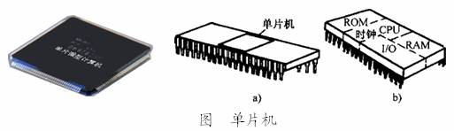

单片机应用系统：

单片机应用系统由硬件和软件组成，硬件是应用系统的基础。软件是在硬件的基础上对其资源进行合理调配和使用，从而完成应用系统所要求的任务。

单片机程序设计语言：

机器语言 汇编语言 高级语言

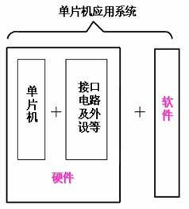

单片机应用系统开发

单片机虽然功能很强，但它却无法独立完成程序录入、查错、改错和程序固化等功能，必需借助于开发工具(仿真器、编程器等)才能实现相关操作。

利用独立型仿真器开发：

这种仿真器不需要依赖PC机就能独立完成单片机应用系统的在线仿真，便于在现场对应用软件进行调试和修改。

利用非独立型仿真器开发：

这种开发方式要由PC机和仿真器共同实现。仿真器与PC机之间以串行通讯方式连接，利用PC机配置的组合软件完成开发任务。有些仿真器上还有固化插座，能够将开发调试后的用户程序写入存储器芯片。与前一种相比，这种开发方式在现场参数的修改和调试方面不够方便。

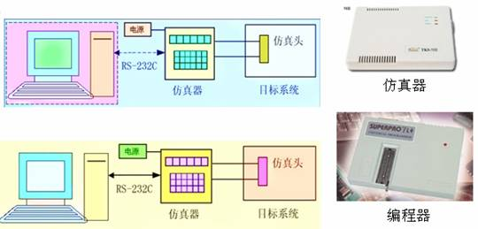

不使用仿真器开发：新型单片机开发系统可以不使用仿真器，而是直接将单片机安装到印刷线路板上，利用PC机完成应用程序的编辑、汇编和模拟运行，最后将目标程序串行下载到单片机应用系统。

典型产品：如SST公司推出的SST89C54 和ST89C58芯片分别有20KB和30KB的SuperFlash存储器，利用这种存储器能够进行高速读/写的特点，可以实现在系统编程(ISP)和在应用编程（IAP）功能。Atmel公司的AT89S51单片机也有在系统编程(ISP)功能。

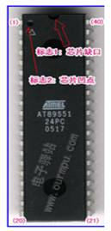

（2）单板机

将CPU、ROM和RAM、I/O电路以及一些辅助电路分别作成LSI芯片，并将它们配置在一块印制电路板上，用电缆线和外部设备直接连接起来的微机叫做单板微型计算机，简称单板机。例如TP801是以Z80为核心的8位单板机，SDK-86是以Intel8086/8088为核心的16位单板机。

单板机上装有一个十六进制的小键盘和数字显示器,可完成简单的数据处理和编辑功能。单板机在机械设备的简易数控、检测设备、工业机器人的控制等领域中得到广泛应用。

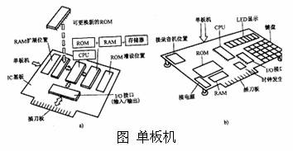

（3）微型计算机系统

普通PC机：

以微机为主体，配上系统软件和外设如键盘、CRT显示器、打印机、硬盘和软盘驱动器等之后，就成了普通微机系统，如下图。

目前国内使用较多的是IBM-PC/PCI的标准总线与接口进行系统扩展，只需增加少量的接口电路，就可以组成功能齐全的测控系统，实际应用中有多种商品化的接口板供选用。

由PC机组成的控制系统可充分利用PC机原有的系统资源，但由于PC机本来是用作办公自动化的，所以对操作环境有一定的限制，因此，普通PC多用于数据采集系统或其他环境较好的场合。当用在工业现场时，对于各种干扰、振动及环境等要采取防范措施或采用工业PC机。

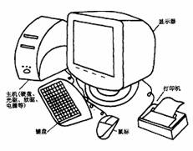

工业PC机

为了改进普通PC机在工业环境下的适应性，出现了工业PC机。工业PC机是结构经过加固，元器件经过严格筛选、接插件结合部经过强化设计、有良好抗干扰性、工作可靠性并保留了普通PC机的总线及接口标准以及其他优点的微机。

通常工业PC也配有种类齐全的PC总线接口模板，包括：数字量I/O板，A/D板，D/A板，定时器/计数器板、专用控制板、通信板以及存储器板等，为设计微机系统提供了极大的方便。

用工业PC组成控制系统的过程就是选用或设计相应接口模板，并开发控制软件的过程。

由于工业PC选用的元器件档次较高，结构经过强化处理，所以组成的系统性能也较高，但相应的成本也高，宜用于需进行大量数据处理、可靠性要求高的大型工业控制系统。

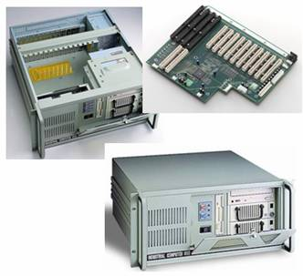

(4)可编控制器PLC

可编控制器（PLC）是在继电器逻辑控制系统的基础上，利用微处理器技术发展起来的有逻辑运算、计时/计数、算术运算、模拟量调节、操作显示等功能的新型工业控制器。

它结构简单、编程方便、体积小、抗干扰能力强、运行可靠，可以取代传统的继电器逻辑控制系统、模拟控制系统等，被广泛应用于工业生产过程控制中。

PLC一般使用8位或16位微处理器，大型PLC也有32位微处理器。

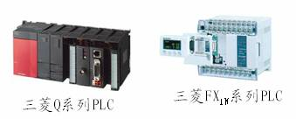

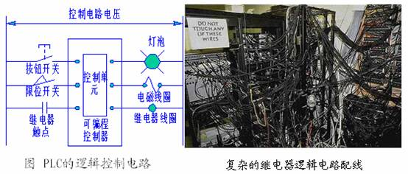

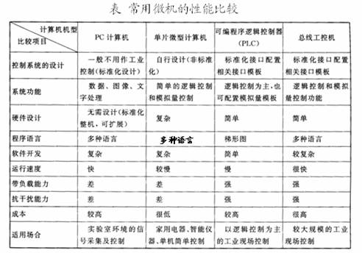

2.按微处理机位数可分为：

（1）4位：4位机目前多做成单片机。即把微处理机、1~2KB的ROM、64~128KB的RAM、I/O接口做在一个芯片上，主要用于单机控制、仪器仪表、家用电器、游戏机等中。

（2）8位：8位机主要用于控制和计算，应用最为广泛。

（3）16位：16位机功能更强、性能更好，用于比较复杂的控制系统,可以使小型机微型化。

（4）32位和64位：32位和64位机是比小型机更有竞争力的产品。人们把这些产品称之为超级微机。它具有面向高级语言的系统结构、有支持高级调度；调试以及开发系统用的专用指令，大大提高了软件的生产效率。

单片机的应用领域：[回目录](http://www.techcn.com.cn/index.php?doc-view-61530.html" \l "section)

   目前单片机渗透到我们生活的各个领域，几乎很难找到哪个领域没有单片机的踪迹。导弹的导航装置，飞机上各种仪表的控制，计算机的[网络通讯](http://www.techcn.com.cn/index.php?doc-innerlink-%E7%BD%91%E7%BB%9C%E9%80%9A%E8%AE%AF)与数据传输，工业自动化过程的实时控制和数据处理，广泛使用的各种智能IC卡，民用豪华轿车的安全保障系统，录象机、摄象机、全自动洗衣机的控制，以及程控玩具、电子宠物等等，这些都离不开单片机。更不用说自动控制领域的机器人、智能仪表、医疗器械了。因此，单片机的学习、开发与应用将造就一批计算机应用与智能化控制的科学家、工程师。   
    单片机广泛应用于仪器仪表、家用电器、医用设备、航空航天、专用设备的智能化管理及过程控制等领域，大致可分如下几个范畴：

1.在智能仪器仪表上的应用  
单片机具有体积小、功耗低、控制功能强、扩展灵活、微型化和使用方便等优点，广泛应用于仪器仪表中，结合不同类型的传感器，可实现诸如电压、功率、频率、湿度、温度、流量、速度、厚度、角度、长度、硬度、元素、压力等物理量的测量。采用单片机控制使得仪器仪表数字化、智能化、微型化，且功能比起采用电子或数字电路更加强大。例如精密的测量设备（功率计，示波器，各种分析仪）。  
  
2.在工业控制中的应用  
用单片机可以构成形式多样的控制系统、数据采集系统。例如工厂流水线的智能化管理，电梯智能化控制、各种报警系统，与计算机联网构成二级控制系统等。  
  
3.在家用电器中的应用  
可以这样说，现在的家用电器基本上都采用了单片机控制，从电饭褒、洗衣机、电冰箱、空调机、彩电、其他音响视频器材、再到电子秤量设备，五花八门，无所不在。  
  
4.在计算机网络和通信领域中的应用  
现代的单片机普遍具备通信接口，可以很方便地与计算机进行数据通信，为在计算机网络和通信设备间的应用提供了极好的物质条件，现在的通信设备基本上都实现了单片机智能控制，从[手机](http://www.techcn.com.cn/index.php?doc-innerlink-%E6%89%8B%E6%9C%BA)，[电话机](http://www.techcn.com.cn/index.php?doc-innerlink-%E7%94%B5%E8%AF%9D%E6%9C%BA)、小型程控交换机、楼宇自动通信呼叫系统、列车无线通信、再到日常工作中随处可见的移动电话，集群移动通信，[无线电对讲机](http://www.techcn.com.cn/index.php?doc-innerlink-%E6%97%A0%E7%BA%BF%E7%94%B5%E5%AF%B9%E8%AE%B2%E6%9C%BA)等。  
  
5.单片机在医用设备领域中的应用  
单片机在医用设备中的用途亦相当广泛，例如医用呼吸机，各种分析仪，监护仪，超声诊断设备及病床呼叫系统等等。  
此外，单片机在工商，[金融](http://www.techcn.com.cn/index.php?doc-innerlink-%E9%87%91%E8%9E%8D)，科研、[教育](http://www.techcn.com.cn/index.php?doc-innerlink-%E6%95%99%E8%82%B2)，国防[航空航天](http://www.techcn.com.cn/index.php?doc-innerlink-%E8%88%AA%E7%A9%BA%E8%88%AA%E5%A4%A9)等领域都有着十分广泛的用途。

单片机学习：[回目录](http://www.techcn.com.cn/index.php?doc-view-61530.html" \l "section)

    目前，很多人对汇编语言并不认可。可以说，掌握用[C语言](http://www.techcn.com.cn/index.php?doc-innerlink-C%E8%AF%AD%E8%A8%80)单片机编程很重要，可以大大提高开发的效率。  
    不过初学者如果不了解一下单片机的汇编语言，在单片机领域是比较致命的。  
    如果不考虑单片机硬件资源，在KEIL中用C胡乱编程，结果只能是出了问题无法解决！  
    可以肯定的说，最好的C语言单片机工程师都是从汇编走出来的编程者。因为单片机的C语言虽然是高级语言，但是它不同于台式机个人电脑上的VC++什么的单片机的硬件资源不是非常强大，不同于我们用VC、VB等高级语言在台式PC上写程序。 毕竟台式电脑的硬件非常强大，所以才可以不考虑硬件资源的问题。

初学乐园[回目录](http://www.techcn.com.cn/index.php?doc-view-61530.html" \l "section)

如何正确使用电烙铁

9011~9018三极管参数手册  
8051指令和执行周期列表(转载)  
MCS51系列和80C51系列单片机相同否  
单片机初学者常问问题回答  
数字电路及其应用三(聚宝电子)  
数字电路及其应用二(聚宝电子)  
数字电路及其应用一(聚宝电子)  
电路的基本概念  
利用TL431作大功率可调稳压电源  
电容的耐压与绝缘电阻(转载)  
二极管特性与应用(转载)  
认识稳压二极管  
用数字万用表的"二极管"档测二极管  
十六进制文件的格式说明  
串、并行口针脚的定义

相关链接[回目录](http://www.techcn.com.cn/index.php?doc-view-61530.html" \l "section)

<http://www.mcustudy.com/index.asp>